Project1 作业文档
一、基本任务
本次作业要求同学们完成lab1_PTQ.ipynb后量化的过程。请同学们记录过程中的实验数据、图表等内容，并回答作业中的问题，完成实验报告。本次实验对应第三次课件，所需知识在课件前三章中均有体现。
同学们也可自由修改网络，探索其他方面的内容。
二、问题
1. 可视化权重分布
1.1 工程中已给出了如何得到当前网络参数的直方图、最大最小值、以及3-sigma范围的代码。记录这些数据，你有什么发现？
1.2 你会更倾向于选择绝对值最大值作为量化scale，还是3-sigma range，为什么？
2. 量化网络权重
2.1 工程文件中已经给出了对网络权重参数的量化代码，工程里使用的是3-sigma range，你可以自己尝试更换其他range，来看看效果。（不考虑bias）
2.2 记录仅量化权重后的模型精度。当我们把float32的权重量化到8bit整数时，发生了什么变化？网络参数乘以scaling factor后，参数的绝对大小发生了很大变化，为什么我们可以不管weight的绝对大小，只需要保留相对的大小就行了？这样操作是不是对所有任务都适用呢？
3. 量化激活层
3.1 请仿照1.1的代码，记录激活层直方图，最大最小值，3-sigma范围的代码。
3.2 你会更倾向于选择绝对值最大值作为scaling factor，还是3-sigma range，为什么？
4. 量化激活层
请仿照2.1的代码，对激活层进行量化。提示：本层输出的scaling factor与浮点数表示的本层输出范围、输入的scaling factor和weight的scaling factor都相关，可以参考课件第21页或者附件中的论文2.1-2.2章。
五. 选做
1. 进一步完成lab1_PTQ.ipynb中量化bias的部分
2. lab1_QAT.ipynb给了quantization aware training的实现代码，整体结构类似于第三次课件第27页，尝试理解并运行该部分代码，并与post training quantization方法做比较。两种方法各有什么优劣？若PTQ更好，试试在QAT的训练前，给网络预加载浮点的模型参数。
3. 其他探索（例如手动换一种网络，看看不同的网络结构对量化位宽的影响；使用ReLU6等其他激活函数；尝试更低比特的量化等等）
四、提示
对于jupyter notebook，选择cell，同时按下ctrl 和 enter即可运行当前cell。cell运行后的中间变量会一直保存在工作区中。重启jupyter可以从头开始，清空保存的中间变量。cell选中后可直接编辑。
未使用过python的同学可参考工程代码注释，理解代码含义即可。未使用过python的同学请注意，python的缩进可以理解为c语言的大括号，例如for循环、函数定义等下面连续同样缩进的内容，表示均在一个大括号内，直到遇到不同缩进的代码。但不合规则的缩进会产生错误。
如果plt.show()不显示图像，可以尝试点击vscode右下角的齿轮按钮进入设置，搜索plot，在该位置打钩：
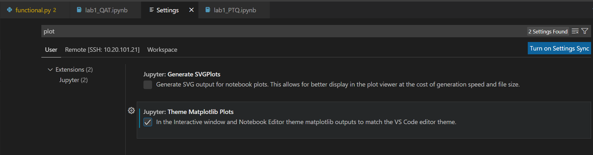
如果运行下述cell报错，显示ImportError: cannot import name 'PILLOW_VERSION' from 'PIL'，请到/your_path_conda/miniconda3/lib/python3.7/site-packages/torchvision/transforms/ functional.py文件中将PILLOW_VERSION手动修改为__version__。
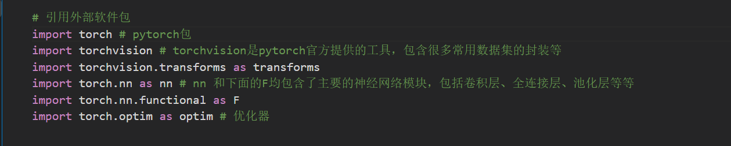
同学们如若遇到什么问题，请积极联系助教。

